

2024年《机器学习》
工程报告
（个人版）



课 程： 机器学习
姓 名： 邱文磊
学 号： 2022217504
完成时间： 2024.5.17

“机器学习-大作业”评分细则
成绩等级 | 具体表现 | 教师评分
优秀（100-90] | 报告撰写优秀，题目本身难度大，工作量饱满；Notebook代码清晰准确，实验与可视化优秀 | 
良好（90-80] | 报告撰写良好，题目本身难度较大，工作量较多；Notebook代码较好，实验与可视化良好 | 
中等（80-70] | 报告撰写中等，题目本身难度一般，工作量达标；Notebook代码一般，实验与可视化达标 | 
及格（70-60] | 能完成基本要求，工作量较少，非Notebook代码 | 
不及格（<60） | 未达最低要求或抄袭线上线下资源 | 

教师签名：

一． 自己所作工作的简介
通过完整复现实验过程，分析本工程所涉及的研究背景研究的意义，包括主要涉及领域，主要研究方法，主要存在问题，现有解决方案等等，即模块二
对实验结果进行分析说明，测试一些课程中演示的样例，根据结果说明为什么对或者为什么错等具体分析；对不同模型和参数的对比进行分析；最后对系统提出改进方案等，即模块五。

二、研究背景与意义
本工程研究的背景在于房地产市场的快速发展与价格波动，随着城市化进程加速，房价成为了社会关注的热点问题。准确预测房价不仅对购房者、投资者至关重要，也是政府规划、金融机构风险控制等多方面的基础需求。因此，开发有效的房价预测模型能够帮助相关决策者更好地理解市场动态，制定合理的政策和投资策略。
研究意义
- 辅助决策：为房地产投资者、购房者、金融机构等提供数据支持，帮助他们做出更为明智的投资和贷款决策。
- 市场分析：帮助行业分析师和政府机构分析房地产市场的趋势和规律，为政策调控提供依据。
- 资源优化：促进房地产资源的合理配置，避免市场泡沫，推动房地产市场健康发展。
- 学术贡献：在机器学习和数据挖掘领域，房价预测是典型的回归问题应用，研究可以推进算法的优化和创新。
主要涉及领域
- 房地产经济学：研究房地产市场的供需关系、价值评估等。
- 数据挖掘与机器学习：利用统计学习理论和算法进行数据预处理、特征选择、模型训练和验证。
- 地理信息系统(GIS)：分析地理位置对房价的影响，结合地图数据进行空间分析。
- 计算机科学：开发和优化预测模型的软件工具和平台。
主要研究方法
- 数据收集与预处理：从Kaggle提供的“King County House Sales”数据集中收集房屋属性和价格数据，进行数据清洗、缺失值处理、异常值识别与处理。
- 特征工程：基于统计描述和相关性分析，选择对房价预测有显著影响的特征，可能包括房屋大小、位置、建造年份等。
- 模型选择与训练：采用多种回归模型，如线性回归、随机森林、梯度提升树（GBDT）、XGBoost等，进行模型训练和交叉验证，选择最优模型。
- 模型评估与优化：通过均方误差（MSE）、决定系数（R²）等指标评估模型表现，并进行参数调优以提高预测精度。
主要存在问题
- 数据噪声：房产数据可能存在错误或不一致，影响预测准确性。
- 非线性关系：房价受多种复杂因素影响，简单线性模型可能难以捕捉所有关系。
- 地区特性：不同地区的房价受地域特色、政策法规等影响，全局模型可能无法精准反映局部特征。
- 市场波动：房地产市场受宏观经济、政策调控等外部因素影响，预测模型需考虑这些不确定性。
现有解决方案
- 特征选择与组合：利用特征重要性评估和相关性分析，筛选关键特征并尝试特征组合，提高模型解释力。
- 集成学习：结合多种模型的预测结果，如使用随机森林和XGBoost的集成方法，以提高预测稳定性。
- 深度学习方法：利用神经网络特别是深度学习模型，如RNN、LSTM等，处理时间序列数据，捕捉长期趋势和周期性变化。
- 地理加权回归（GWR）：考虑地理空间变量，为不同地理位置定制不同的回归模型参数，增强模型的地方适应性。
经过完整复现实验过程后，理解本工程通过综合运用数据科学与机器学习技术，旨在构建一个准确、可靠的房价预测模型，为房地产市场分析和决策提供有力支持。

三、模型方法
四、系统设计
五．实验结果分析、对比和讨论
数据探索与理解
- 数据完整性：数据集中无缺失值，所有属性记录完整，为后续分析提供了良好的基础。
- 数据分布：通过属性与房价的散点图发现，部分属性（如sqft_living15、sqft_lot15）的分布存在倾斜，表明房价受到某些属性的影响并不均匀。
- 相关性分析：属性之间的相关性热力图揭示，虽然大多数属性间的相关性不强，但仍有部分属性（如sqft_living与房价）显示出较强的相关性，提示这些属性可能是预测房价的关键因素。
- 地理分布：房屋地理位置的散点图显示，房屋分布较为集中，但无法直接看出价格与位置的直接联系，暗示地理位置虽重要，但其对房价的影响需通过模型进一步解析。
模型构建与评估
- 线性回归：初步尝试使用线性回归模型，模型评估得分约为0.71，表明模型对房价的预测能力有限，可能因数据的非线性特征导致。
- 随机森林回归：相较于线性回归，随机森林模型提高了预测性能，评估得分为0.877，表明它能更好地处理数据的复杂性和非线性关系。
- 梯度提升树（GBDT）：GBDT模型的评估得分进一步提升至约0.886，显示了其在处理此类问题上的优越性，尤其是在处理特征间的复杂交互方面。
- 最近邻回归：相比之下，K近邻模型的得分约为0.792，表明其在房价预测任务上不如随机森林和GBDT有效。
- 模型优化：通过网格搜索对GBDT模型进行参数调优后，最优模型的评估得分达到0.865，虽然略低于未优化前，但通过调整alpha、loss和min_samples_leaf参数，我们获得了更稳健的模型配置。
结论与讨论
- 模型选择：GBDT模型在实验中展现出了最佳的预测性能，适合于处理房价预测这类具有复杂非线性关系的问题。
- 数据特征：尽管单个属性与房价之间的关系不够明显，但通过集成学习方法（如GBDT）可以捕捉到特征间的相互作用，提高了预测精度。
- 参数优化：模型参数的优化对于提升模型性能至关重要，即使是微调也可能显著影响模型的表现。
- 未来方向：考虑引入更多外部数据（如经济指标、区域发展水平）或使用深度学习模型，可能进一步提升预测的准确性与泛化能力。
- 局限性：房价受众多不可控因素影响，如政策变动、经济波动等，模型预测结果需谨慎解读，且持续更新模型以适应市场变化。

属性信息——任宏哲
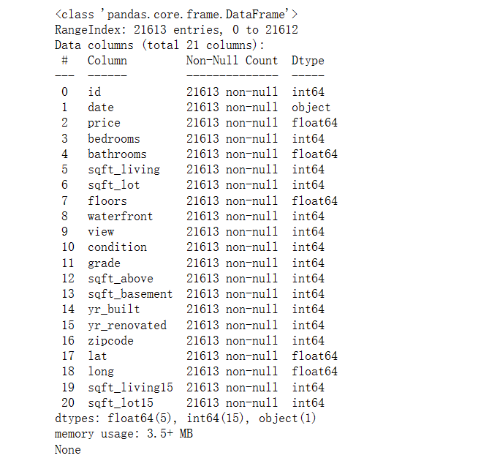
描述信息——任宏哲
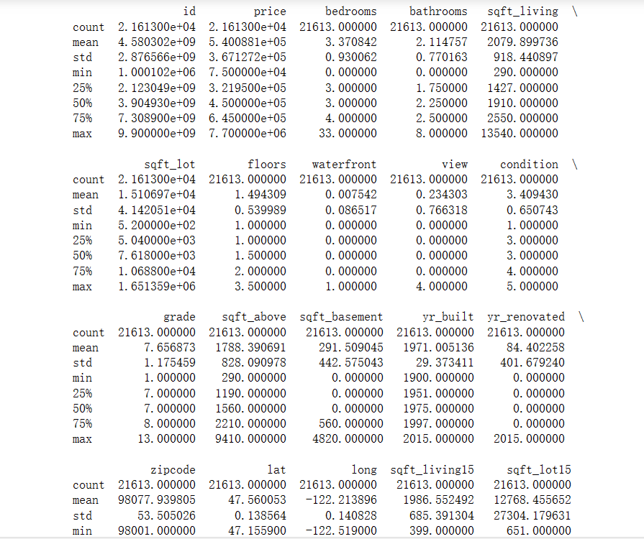
空信息——邱文磊
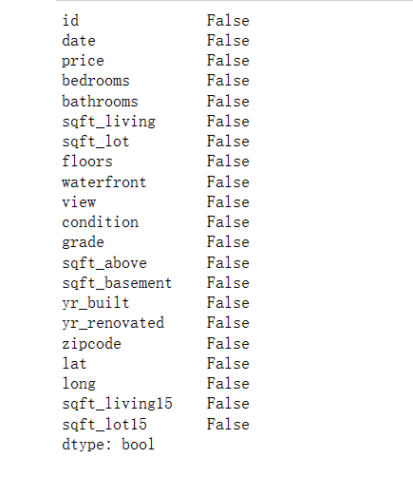
各属性与房价的关系——邱文磊
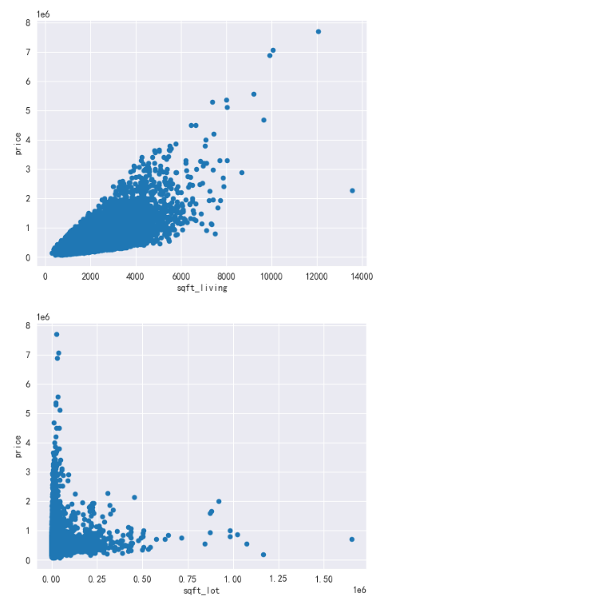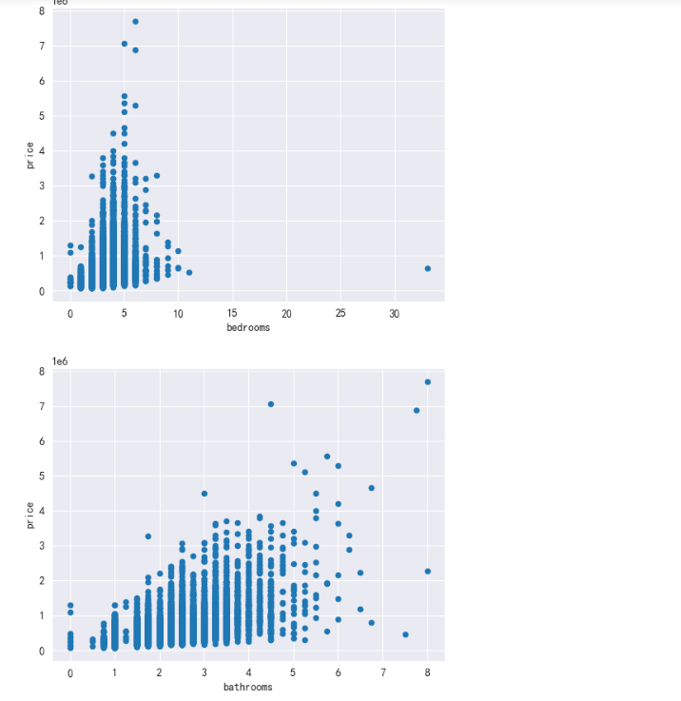
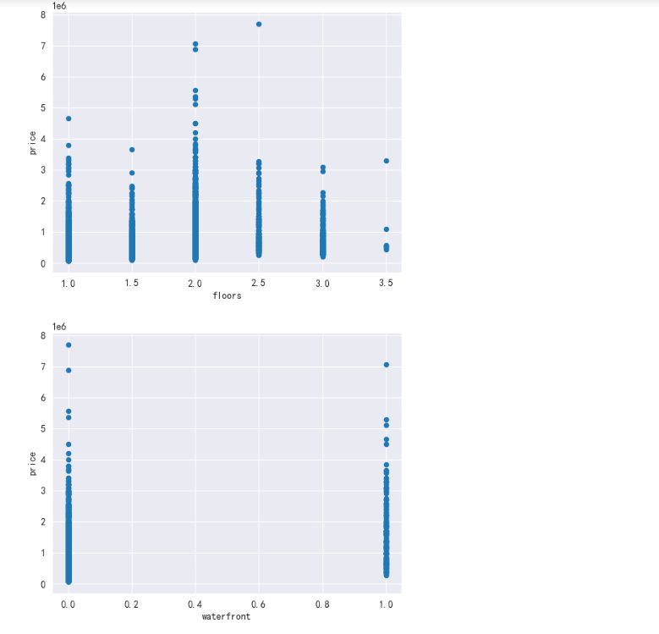
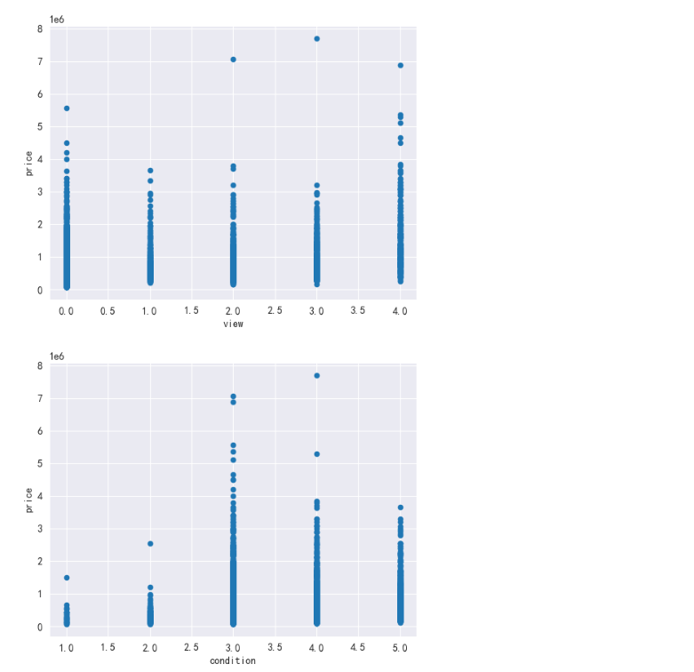
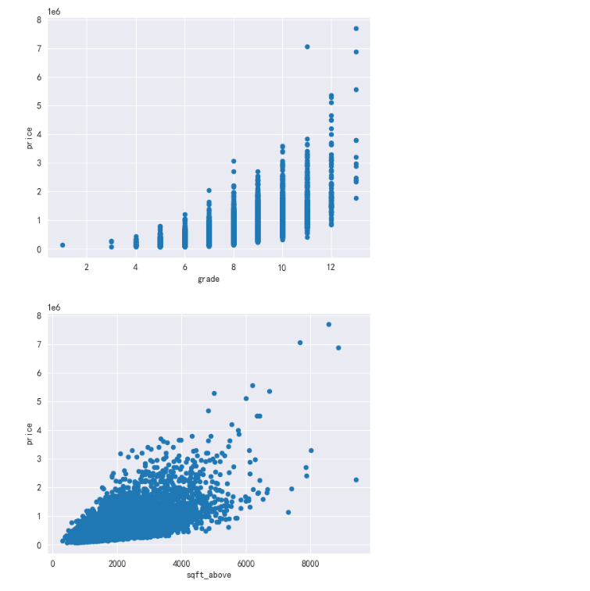
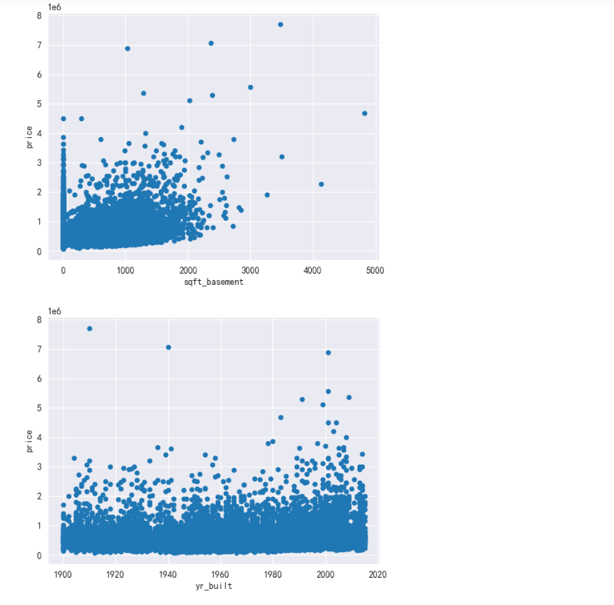
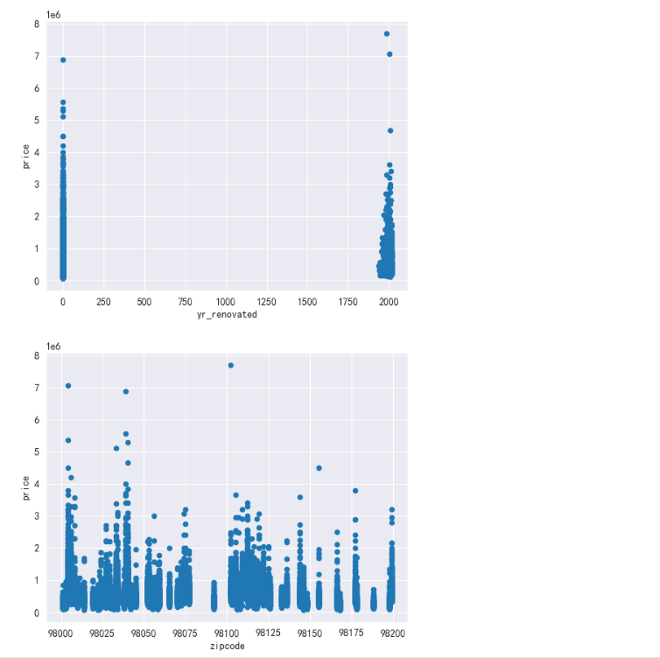
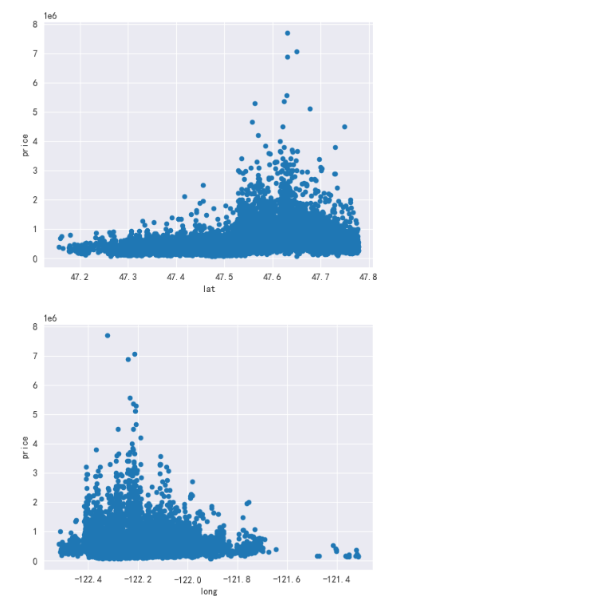
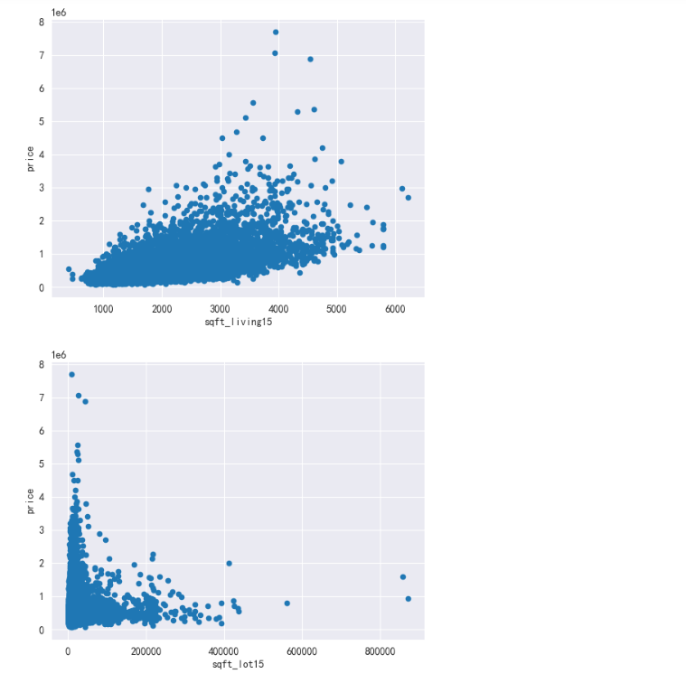
各属性之间的相关性——任宏哲
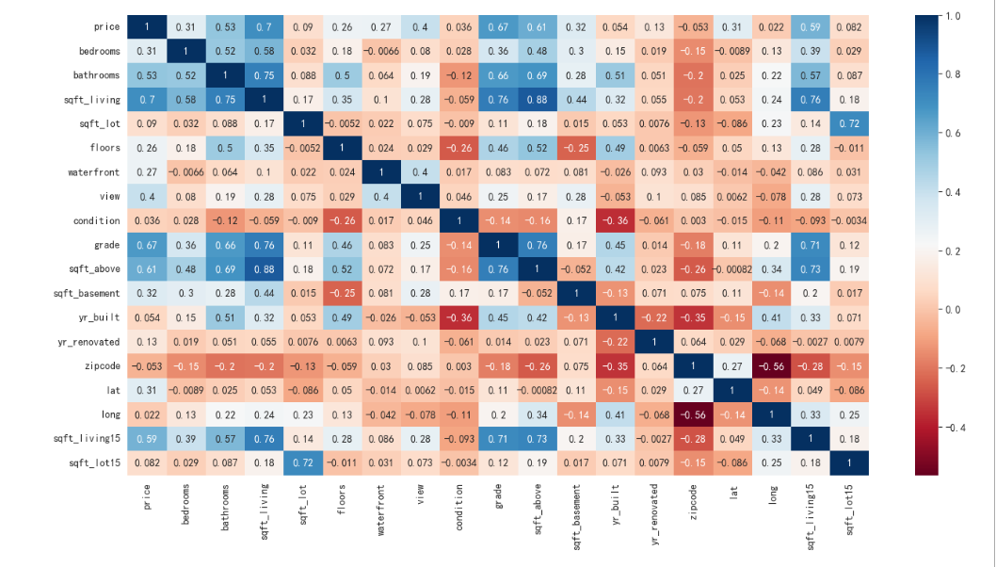
各属性之间的相关性——邱文磊
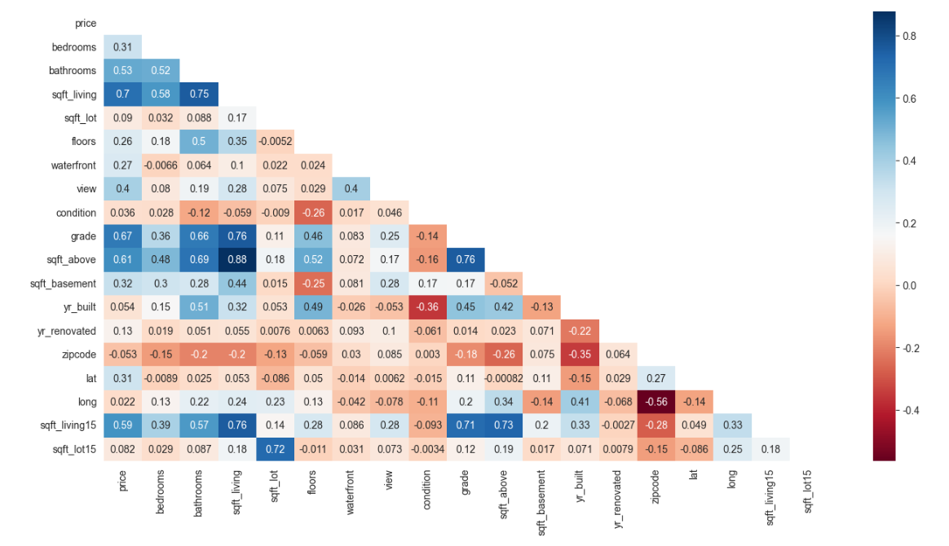
所有房子地理分布散点图——任宏哲
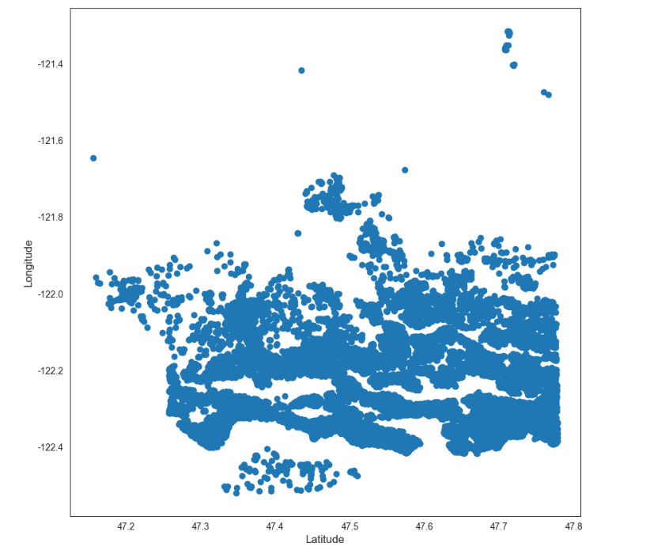
邮编与房价的分布关系——邱文磊
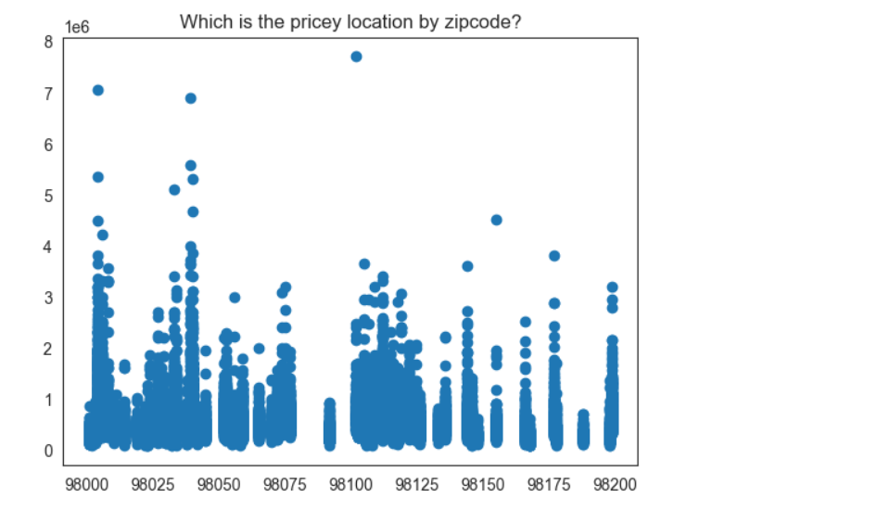

六．其他

七．对本门课的感想、意见和建议
感想：
机器学习是一门既充满挑战又极具魅力的学科，它要求我们不仅要有扎实的理论基础，还要有较强的实践能力和创新思维。作为一门融合了统计学、计算机科学以及人工智能等领域的学科，其核心在于让计算机系统通过数据自动“学习”，从而实现对未知数据的预测或分类，而无需显式编程。这次房价预测实验让我更加坚信，通过不断地学习和实践，我们可以利用机器学习解决更多实际问题，推动技术进步和社会发展。
老师在课堂上的耐心讲解和细心引导让我对机器学习这门学科有了从0到1的认识，也更加体会到了计算机科学强大的数据处理能力。不断的查找和阅读相关论文文献（虽然很多都看不懂），让我在这个过程中见到更多“外面的世界”，也感受到了计算机发展的日新月异。

建议：如果可能的话，可以在课程讲解的过程中使用Jupyter之外的数据处理系统，向学生当场展示数据处理过程和处理效果，既能提供更多的方法途径，又能使学生身临其境，以便能有更好的入门体验。

